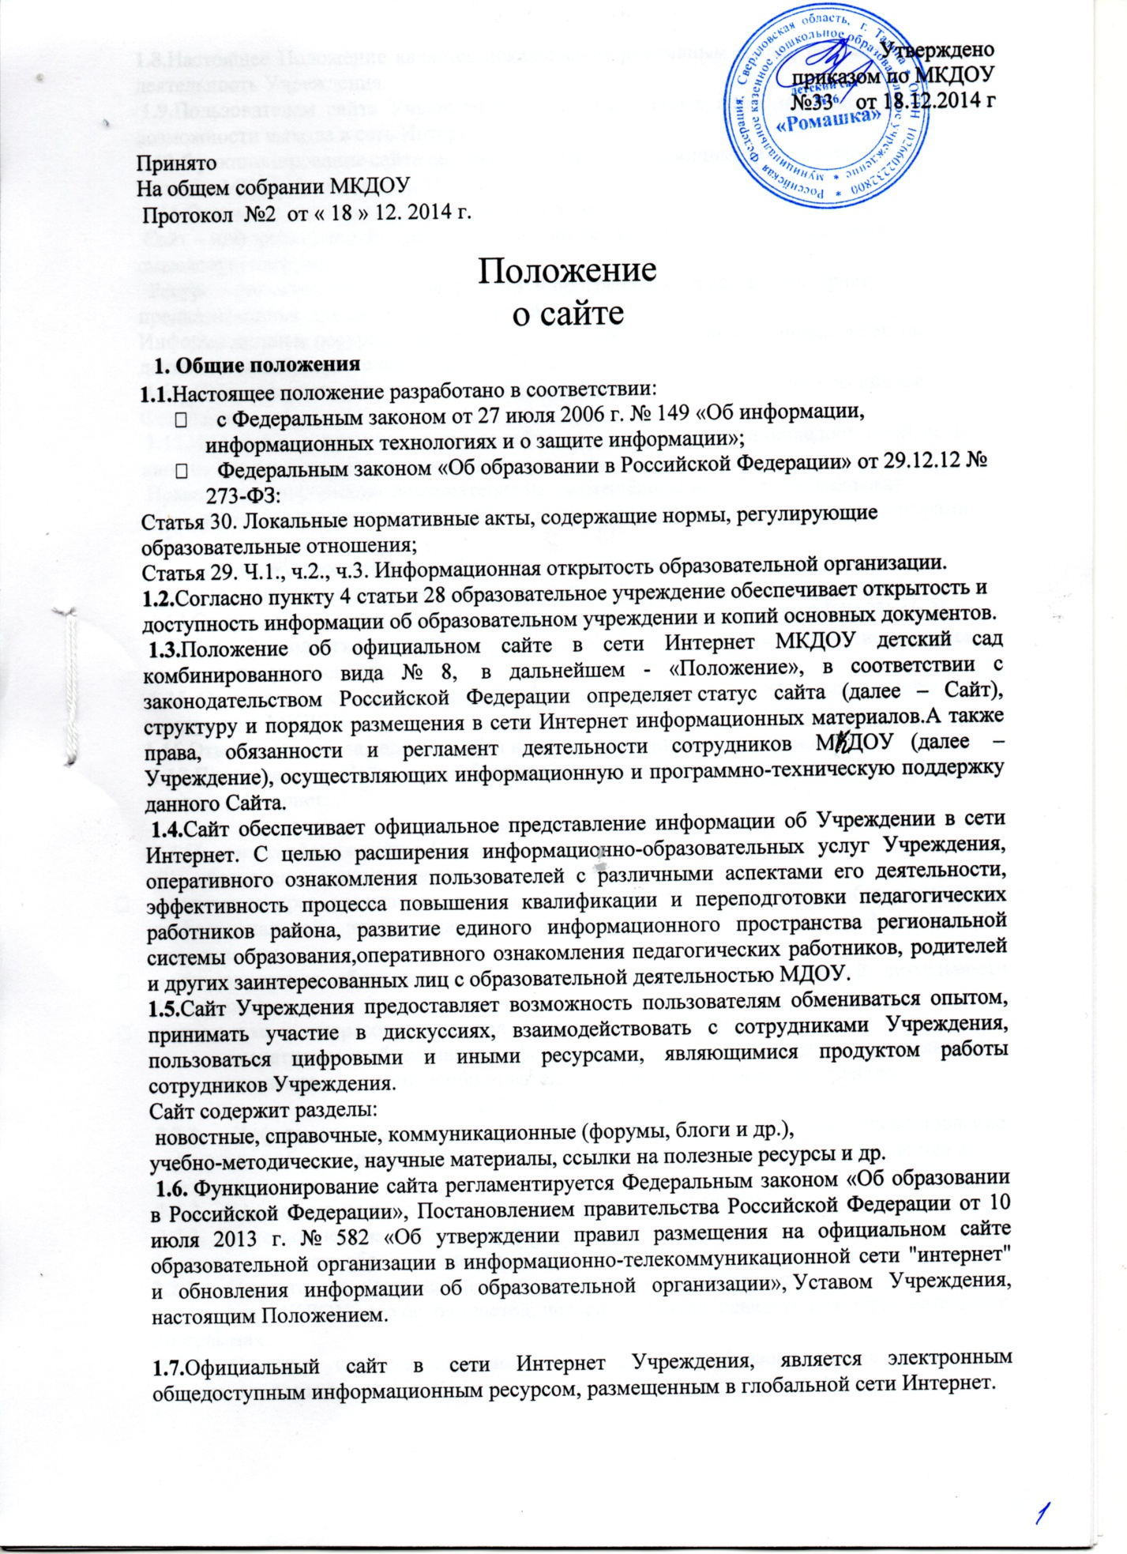

**1.8.**Настоящее Положение является локальным нормативным актом, регламентирующим деятельность Учреждения.

**1.9.**Пользователем сайта Учреждения может быть любое лицо, имеющее технические возможности выхода в сеть Интернет.

**1.10.**Функционирование сайта регламентируется действующим законодательством, Уставом МКДОУ, настоящим Положением.

**1.11.**Основные понятия, используемые в положении:

 Сайт – информационный – ресурс,  имеющий чётко определенную законченную смысловую нагрузку.

  Ресурс – это совокупность информации  и программных средств в Интернет, предназначенные для определённых целей.

Информационные ресурсы сайта формируются как отражение различных аспектов деятельности образовательного учреждения.

**1.12.** Сайт содержит материалы, не противоречащие законодательству Российской Федерации.

**1.13.**Информация, представленная на сайте, является открытой и общедоступной, если иное не определено специальными документами.

 Права на все информационные материалы, размещённые на сайте, принадлежат образовательному учреждению, кроме случаев, оговоренных в соглашениях с авторами работ.

   Концепция и структура сайта обсуждается всеми участниками образовательного процесса на заседаниях органов самоуправления образовательного учреждения.

**1.14.**Состав рабочей группы по информационному наполнению сайта МКДОУ д/с № 16(далее – Редколлегия сайта), план работы по функционированию сайта утверждаются приказом по  учреждению.

**1.15.** Ответственность за содержание информации, представленной на сайте, несёт заведующий МКДОУ.

**1.16.**Ответственный  за ведение Сайта назначается приказом по учреждению.

**1.17.**Пользователем Сайта может быть любое лицо, имеющее технические возможности выхода в Интернет.

**2. Цели, задачи Сайта**

***2.1.Целями создания сайта Учреждения являются***:

 ◻     обеспечение открытости деятельности Учреждения;

◻     реализация прав граждан на доступ к открытой информации при соблюдении норм профессиональной этики педагогической деятельности и норм информационной безопасности;

◻     информирование общественности о развитии и результатах уставной деятельности Учреждения;

◻     защита прав и интересов участников образовательного процесса;

◻     оперативное и объективное информирование общественности о его деятельности, включение его в единое образовательное информационное пространство.

***2.2.    3адачи Сайта:***

**2.2.1**.     Информационное обеспечение оказания муниципальной услуги «Предоставление информации об организации дошкольного, общего и дополнительного образования» в электронном виде.

**2.2.2.**   Формирование целостного  позитивного имиджа МКДОУ.

**2.2.3.**  Систематическое информирование участников образовательного

процесса о качестве образовательных услуг в МКДОУ.

**2.2.4**.     Презентация  достижений воспитанников и педагогического коллектива  МКДОУ,  его особенностей, истории развития, реализуемых образовательных программах.

**2.2.5**.    Создание условий для взаимодействия участников образовательного процесса, социальных партнёров МКДОУ.

**2.2.6**. Осуществление обмена педагогическим опытом.

**2.2.7**.   Повышение эффективности образовательной деятельности

педагогов и родителей воспитанников МКДОУ в форме дистанционного обучения.

**2.2.8**.   Стимулирование творческой активности педагогов и родителей воспитанников.

**3. Информационная структура сайта Учреждения**

**3.1.**   Информационный ресурс сайта Учреждения формируется из общественно-значимой информации для всех участников образовательного процесса в соответствии с уставной деятельностью Учреждения.

**3.2.**   Информационный ресурс сайта  Учреждения является открытым и общедоступным. Информация сайта Учреждения излагается общеупотребительными словами, понятными широкой аудитории.

**3.3.**   Информация, размещаемая на сайте Учреждения, не должна:

◻     нарушать авторское право;

◻     содержать ненормативную лексику;

◻     унижать честь, достоинство и деловую репутацию физических и юридических лиц;

◻     содержать государственную, коммерческую или иную, специально охраняемую тайну;

◻     содержать информационные материалы, которые содержат призывы к насилию и насильственному изменению основ конституционного строя, разжигающие социальную, расовую, межнациональную и религиозную рознь, пропаганду наркомании, экстремистских религиозных и политических идей;

◻     содержать материалы, запрещенные к опубликованию законодательством Российской Федерации;

◻     противоречить профессиональной этике в педагогической деятельности.

**3.4**.   Информационная структура сайта Учреждения формируется из двух видов информационных материалов: обязательных к размещению на сайте (инвариантный блок) и рекомендуемых к размещению (вариативный блок).

**3.5.**   Информационные материалы инвариантного блока являются обязательными к размещению на официальном сайте ДОУ в соответствии с пунктом 2 статьи 29 Федерального закона «Об образовании в Российской Федерации» и должны:

***обеспечивать открытость и доступность***:

**1) информации:**

◻     о дате создания Учреждения, об учредителе, о месте нахождения Учреждения и его филиалов (при наличии), режиме, графике работы, контактных телефонах и об адресах электронной почты;

◻     о структуре и об органах управления Учреждением;

◻     о реализуемых образовательных программах;

◻     о численности воспитанников;

◻     о языках образования;

◻     о федеральных государственных образовательных стандартах;

◻     о руководителе Учреждения, его заместителях, руководителях филиалов (при их наличии);

◻     о персональном составе педагогических работников с указанием уровня образования, квалификации и опыта работы;

◻     о материально-техническом обеспечении Учреждения (в том числе о наличии оборудованных учебных кабинетов, объектов для проведения практических занятий, объектов спорта, средств воспитания, об условиях питания и охраны здоровья воспитанников, о доступе к информационным системам и информационно-телекоммуникационным сетям, об электронных образовательных ресурсах);

◻     об объеме образовательной деятельности, финансовое обеспечение которой осуществляется за счет бюджетных ассигнований федерального бюджета, бюджетов субъектов Российской Федерации, местных бюджетов, по договорам об образовании за счет средств физических и (или) юридических лиц;

◻     о поступлении финансовых и материальных средств и об их расходовании по итогам финансового года.

**2) копий**:

◻     устава Учреждения;

◻     лицензии на осуществление образовательной деятельности (с приложениями);

◻     плана финансово-хозяйственной деятельности Учреждения, утвержденного в установленном законодательством Российской Федерации порядке;

◻     локальных нормативных актов, правил внутреннего трудового распорядка, коллективного договора;

◻     отчета о результатах самообследования. Показатели деятельности Учреждения,  подлежащей самообследованию, и [порядок](https://docviewer.yandex.ru/r.xml?sk=y636aae9baab3b177ad90baf248cfd1db&url=consultantplus%3A%2F%2Foffline%2Fref%3DDFCA9FA6E2F8BC48ABCFE24C38FBD843C07DD89A1A6D3B59F6C16C59103B7363196AE71A2E374DA7t9c4O) его проведения устанавливаются федеральным органом исполнительной власти, осуществляющим функции по выработке государственной политики и нормативно-правовому регулированию в сфере образования;

◻     документа о порядке оказания платных образовательных услуг, в том числе образца договора об оказании платных образовательных услуг, документа об утверждении стоимости обучения по каждой образовательной программе;

◻     предписаний органов, осуществляющих государственный контроль (надзор) в сфере образования, отчетов об исполнении таких предписаний;

◻     иной информации, которая размещается, опубликовывается по решению Учреждения и (или) размещение, опубликование которой являются обязательными в соответствии с законодательством Российской Федерации.

**3.6**. Информационные материалы вариативного блока могут быть расширены Учреждением и должны отвечать требованиям пунктов 2.1, 2.2, 2.3 настоящего  Положения.

**3.7.** Информационное наполнение сайта осуществляется в порядке, определяемом приказом заведующего Учреждением.

**3.8**. Управление образованим  может вносить рекомендации по содержанию сайта Учреждения.

**4. Информационный ресурс Сайта**

**4.1**.  Информационный ресурс Сайта формируется в соответствии с деятельностью всех структурных подразделений МБДОУ, педагогических работников, воспитанников, родителей, деловых партнёров и прочих заинтересованных лиц.

**4.2**. Информационный ресурс Сайта является открытым и общедоступным.

**4.3**. ***На Сайте МКДОУ   размещается обязательная информация, регламентирующая его деятельность:***

***Документы длительного действия***

№ п\п

Наименование раздела в меню сайта

Содержание

Сроки

размещения

Продолжительность действия документа

***1). Муниципальная услуга.***

Информация о МКДОУ

Юридический адрес, телефон, факс, e-mail, адрес сайта, ФИО заведующего, кол-во воспитанников/групп, виды групп, режим работы МДОУ, групп, педагогический коллектив, заслуги педагогического коллектива и др.

постоянно

**Меняется     по мере необходимости**

***2).Публичный  отчёт***

Информирование общественности, родителей об образовательной деятельности, основных результатах и проблемах функционирования и  развития МБДОУ.  Информация по каждому направлению представляется сжато. Официально, подтверждается количественными данными. Структура - констатирующая и аналитическая части.

Ежегодно: май (1 версия) август (дополнительная)

**постоянно**

1 год

**3).Новости**

Материалы о событиях текущей жизни МКДОУ; проводимых в МКДОУ мероприятиях, архивы новостей

По мере необходимости, но не реже  1- раза в 2 недели, с указанием даты размещения

Через  2 недели после размещения переносятся в архив

**4). Устав МКДОУ**

Устав, изменения и дополнения к Уставу

После утверждения

постоянно

**5).Локальные акты**

Приказы, должностные инструкции, договоры, правила, положения, решения

По мере необходимости

По мере необходимости переносятся в архив

**6).Программа  развития**

Программа, промежуточный и ежегодный анализ результатов реализации Программы

По мере необходимости

На принятый срок

**7).Структура управления МКДОУ**

Внутреннее управление МКДОУ и формы самоуправления

постоянно

**8).Образовательная деятельность**

Реализуемые программы, расписание образовательной и совместной деятельности педагога с воспитанниками, планы работы, объявления

постоянно

По мере необходимости переносятся в архив

**9).Инновации**

Программы, проекты, отчёты о ходе и результатах инновационной деятельности, нормативно-правовые документы,  поощрение лучших педагогов

**10).Порядок  приёма детей в детский сад**

Порядок приёма, перечень необходимых документов для зачисления ребёнка в МКДОУ,  перечень документов для родителей необходимых для ознакомления.

постоянно

Меняется по мере необходимости

**11).Положение о сайте**

Положение, изменения, дополнения

постоянно

По мере необходимости

**12).Организация  питания**

Методические рекомендации по организации питания, нормы питания детей по возрастам; рекомендуемый ассортимент основных пищевых продуктов для детей дошкольного возраста; примерные возрастные объёмы порций для детей; консультационный материал для родителей, фотографии

В начале учебного и календарного года

На принятый срок

**13).Организация медицинского обслуживания**

План оздоровительной и профилактической работы на учебный год, графики работы медицинских работников, график вакцинации воспитанников и обучающихся, информационный материал для родителей, фотографии

По мере необходимости

По мере необходимости переносятся в архив

**14).Методическая копилка**

Методические материалы педагогов и специалистов (советы, рекомендации, консультации).

Мультимедийные  разработки занятий и других мероприятий с переходом на страницы педагогов. Не реже одного раза в месяц

По мере необходимости переносятся в архив

**15).Конкурсы**

Положения о конкурсах,  итоги конкурса, фотоматериалы

За месяц до начала конкурса

По мере необходимости переносятся в архив

**16).Условия для детей**

Предметно-развивающая среда учреждения, условия для полноценного физического,  психического и интеллектуального развития

постоянно

постоянно

**17).Вопрос - ответ**

Ответы на вопросы посетителей сайта

постоянно

По мере необходимости переносятся в архив

**18).Контакты**

Контактные телефоны руководителей и специалистов ДОУ

постоянно

постоянно

 Постоянно работающие разделы

**19).Карта сайта**

Содержание  информации во всех разделах сайта и ссылки на все документы

Размещаются по мере поступления информации

**20).Форум**

Обсуждения вопросов организации образовательного процесса всеми его участниками

**1).Статистика  посещения**

Подсчет посещаемости web-сайта и его эффективности. Мониторинг результатов продвижения ресурса

**22).Написать нам письмо**

Обеспечение обратной связи c пользователями путём приёма отзывов и запросов пользователей по e-mail через заполнение специальных форм на сайте

постоянно

**4.4**.    На Сайте могут быть размещены другие информационные ресурсы:

**§**  общая информация о МБДОУ как муниципальном дошкольном образовательном  учреждении;

**§**  материалы об инновационной деятельности педагогического коллектива, опытах работы;

**§**  материалы о персоналиях — руководителях, воспитателях, педагогах, работниках, выпускниках, деловых партнёрах и т. д. с переходом на их сайты;

**§**  фотоальбом;

**§**  гостевая книга.

**4.5.К размещению на сайте ОУ запрещены:**

•        информационные материалы, которые содержат призывы к насилию и насильственному изменению основ конституционного строя, разжигающие социальную, расовую, межнациональную и религиозную рознь;

•        информационные материалы, порочащие честь, достоинство или деловую репутацию граждан или организаций;

•        информационные материалы, содержащие пропаганду насилия, секса, наркомании, экстремистских религиозных и политических идей;

•        любые виды рекламы, целью которой является получение прибыли другими организациями и учреждениями;

•        иные информационные материалы, запрещенные к опубликованию законодательством Российской Федерации;

•        информация, не имеющая отношения к образованию и ОУ;

•        расхождения между одними и теми же сведениями, размещаемыми в разных разделах интернет-сайта и элементах его оформления.

**4.6.**  В текстовой информации сайта ОУ не должно быть грамматических и орфографических ошибок.

**5.Порядок размещения и обновления информации на сайте Учреждения**

**5.1.** Учреждение обеспечивает координацию работ по информационному наполнению и обновлению сайта.

**5.2.** Учреждение самостоятельно обеспечивает:

◻     постоянную поддержку сайта в работоспособном состоянии;

◻     взаимодействие с внешними информационно-телекоммуникационными сетями, сетью Интернет;

◻     проведение организационно-технических мероприятий по защите информации на сайте Учреждения от несанкционированного доступа;

◻     ведение архива программного обеспечения, необходимого для восстановления и инсталляции сайта Учреждения;

◻     резервное копирование данных и настроек сайта Учреждения;

◻     разграничение доступа персонала и пользователей к ресурсам сайта и правам на изменение информации;

◻     размещение материалов на сайте Учреждения;

◻     соблюдение авторских прав при использовании программного обеспечения, применяемого при создании и функционировании сайта.

**5.3.** При изменении Устава Учреждения, локальных нормативных актов и распорядительных документов, образовательных программ обновление соответствующих разделов сайта Учреждения производится не позднее 7 дней после утверждения указанных документов.

**6.  Организация работы Сайта**

**6.1**.Информационная и программно-техническая поддержка Сайта возлагается на **администратора сайта**, который обеспечивает:

◻     разработку Сайта, а также изменение его дизайна и структуры в соответствии с возрастающими требованиями к подобным продуктам по мере развития информатизации;

◻     размещение новой информации на Сайте, архивирование и удаление устаревшей информации;

◻     реализацию политики разграничения доступа и обеспечение безопасности информационных ресурсов Сайта.

**6.2**.Непосредственный контроль за работой Сайта и информационным наполнением его разделов осуществляет лицо, ответственное за работу сайта, на которого согласно приказа о функционировании Сайта возложены обязанности Администратора Сайта.

**6.3**.Изменения структуры Сайта, а также наполнение его основных разделов, осуществляются Администратором Сайта.

**6.4**.Подготовку и предоставление информации для размещения на Сайте обеспечивают ответственные сотрудники Учреждения, имеющие соответствующее поручение.

Ответственные сотрудники обеспечивают:

◻     оперативный сбор информации по своему вопросу и передачу ее для размещения на Сайте;

◻     подготовку учебной и иной информации для размещения на Сайте.

**6.5**.Администратор Сайта осуществляет консультирование ответственных сотрудников Учреждения по реализации технических решений и текущим проблемам, связанным с информационным наполнением соответствующего подраздела.

**6.6**.Информация о проведенных мероприятиях на базе Учреждения, предоставляется ответственными сотрудниками Учреждения для размещения на Сайте не позднее трёх дней с момента окончания мероприятия.

**6.7**.Размещение на Сайте информации, поступившей Администратору Сайта от ответственных сотрудников, а также внесение изменений в уже размещенную информацию, осуществляется не позднее трех днейс момента ее поступления.

**6.8**.Информация, подготовленная для публикации на Сайте, предоставляется Администратору Сайта на электронных носителях.

**6.9**.Администратор по мере необходимости уточняет или запрашивает информацию у ответственных сотрудников. Сотрудники обязаны обеспечить подготовку и предоставление информации по запросам Администратора в трехдневный срок.

**7. Редколлегия Сайта**

**7.1**.     Для обеспечения оформления и функционирования Сайта создается

редколлегия, в состав которой могут входить:

**§**заведующий,

**§**  педагоги  МКДОУ;

**§**  руководители методических объединений;

**§**  родители воспитанников.

**7.2**.    Непосредственный контроль за целостность и доступность информационного ресурса Сайта   МКДОУ   возлагается на ответственного за ведение Сайта, который назначается приказом по учреждению.

**8. Организация информационного наполнения и сопровождения Сайта**

**8.1.**Члены Редколлегии Сайта обеспечивают формирование информационного материала, который должен быть размещён на сайте.

**8.2.**Ответственный за ведение Сайта осуществляет:

**§**  размещение информационных материалов на Сайте  МКДОУ

**§**  консультирование членов редколлегии о подготовке материалов и о требованиях к его оформлению;

**§**  изменение структуры Сайта, по согласованию с заведующим  МКДОУ.

**8. 3.Критерии и показатели эффективности работы сайта:**

•        скорость загрузки страниц сайта;

•        оформление сайта и удобство для навигации;

•        оптимальный объем информационного ресурса;

•        содержательность и полнота информации;

•        количество и качество обращений посетителей и ответов на них;

•        оперативность предоставления актуальной информации.

**9.Ответственность за обеспечение функционирования сайта Учреждения**

**9.1.**Ответственность за недостоверное или некачественное предоставление информации (в т.ч. с ошибками) для размещения на Сайте несет ответственный сотрудник, предоставивший информацию.

**9.2.**Ответственность за своевременное предоставление информации Администратору для размещения на Сайте несут ответственные сотрудники, имеющие соответствующее поручение.

**9.3.**Ответственность за некачественное текущее сопровождение Сайта несет Администратор Сайта.

Некачественное текущее сопровождение может выражаться в:

◻     несвоевременном размещении предоставляемой информации;

◻     неоперативном принятии мер по исключению появления на Сайте ненормативной лексики;

◻     совершении действий, повлекших причинение вреда информационному ресурсу, нарушение работоспособности или возможность несанкционированного доступа к Сайту;

◻     не выполнении необходимых программно-технических мер по обеспечению целостности и доступности информационного ресурса, предотвращению несанкционированного доступа к Сайту.

**10. Контроль**

**10.1.**Контроль за выполнением обязанностей сотрудниками, ответственными за предоставление информации для размещения на Сайте, за выполнением обязанностей Администратора Сайта возлагается на заведующего Учреждением.

**10.2.**Общая координация работ по развитию сайта и контроль за исполнением обязанностей лицами, участвующими в его информационном наполнении, актуализации и программно-техническом сопровождении, возлагается на администратора сайта

   Заведующий  МКДОУ  _______________ Л.Н.Романова